学生网上核对个人信息流程

第一步、登陆上海电力学院官网点击下方“就业信息”图标，进入上海电力学院就业信息网；

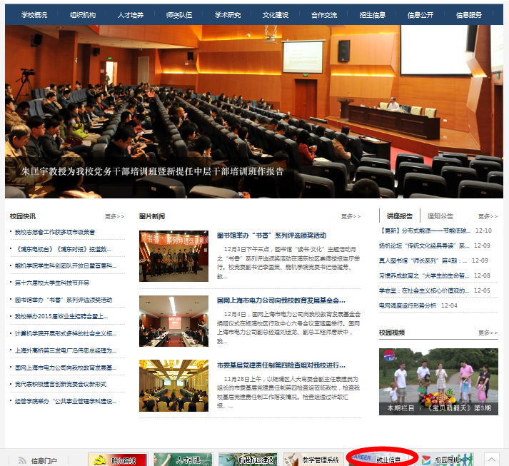

第二步、点击上海电力学院就业信息网主界面中间的在校生“登录”图标，进入登陆界面；

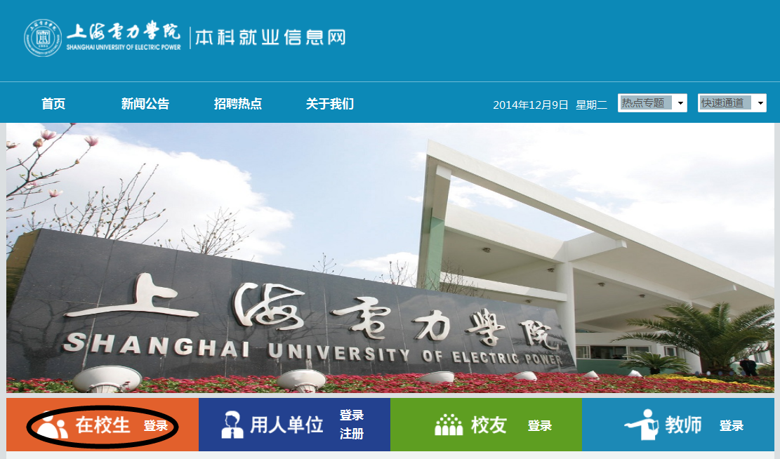

第三步、在登陆界面输入用户名和密码，用户名为学生本人学号，密码为信息门
户密码；

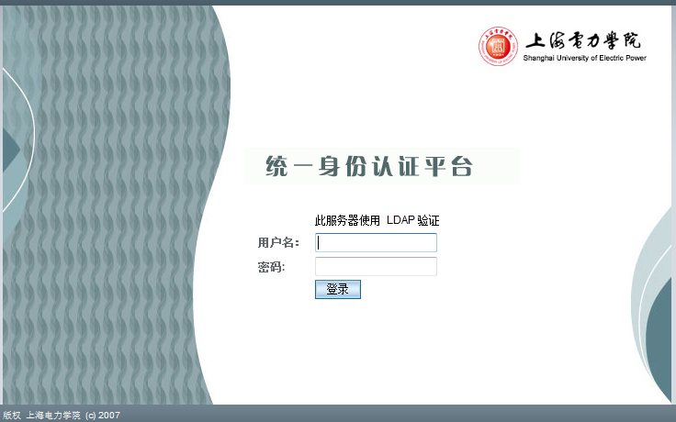

第四步、登陆完成，返回上海电力学院就业信息网主界面，点击在校生中的“个人信息核对”，进入学生基本信息界面；
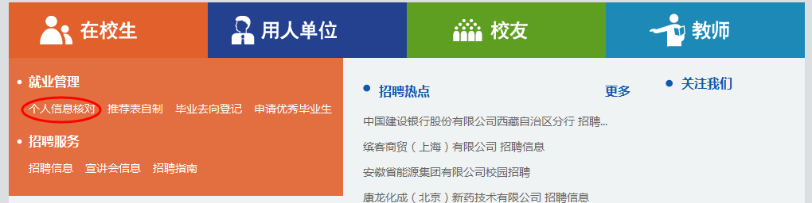

第五步、学生填写并核对个人基本信息，确认无误后点击下方“确认并提交”按钮完成个人基本信息核对。
